Négyszer több áram megy hűtésre, ötször több fűtésre – mégsem szakadtunk el a gáztól az utóbbi évtizedben
Tíz év alatt több mint négyszeresére nőtt a háztartások hűtési, és több mint ötszörösére a fűtési célú villamosenergia-felhasználása, miközben teljes energiafogyasztásuk 16 százalékkal csökkent. A változás azonban még nem jelent valódi fordulatot: 2024-ben a földgáz továbbra is a háztartási energiafelhasználás 46 százalékát, a fűtésnek pedig több mint felét adta. Fehér Kinga és Perger András, az Energiaklub szakértői a Másfélfokon megjelent elemzésükben azt mutatják be, hogyan indult el a háztartások lassú elektrifikációja, miért maradt fenn a gázfüggés, és mi kellene ahhoz, hogy a fogyasztás csökkenése tartós szerkezeti átalakulássá váljon.
A Magyar Energetikai- és Közmű-szabályozási Hivatal 2015–2024 közötti adatai alapján a háztartások teljes energiafelhasználása egy évtized alatt 16 százalékkal csökkent. Első pillantásra ez jelentős előrelépésnek tűnik, a részletek azonban árnyalják a képet. A visszaesést elsősorban nem átfogó energiahatékonysági programok magyarázzák, hanem a 2022-es energiaár-emelés nyomán visszafogott fogyasztás és az enyhébb telek. A felhasználási célok közül érdemben csak a fűtés energiaigénye csökkent: 2015 és 2024 között mintegy 15 százalékkal.
A fűtés hajtja az elektrifikációt
Eközben az áram szerepe látványosan nőtt. A hűtésre fordított villamos energia 2015-höz képest több mint négyszeresére emelkedett, ami összefügg a légkondicionálók gyors terjedésével: a lakások több mint negyedében van már klímaberendezés. A gyakoribbá és erősebbé váló hőhullámok miatt a hűtési igény várhatóan tovább nő, ami a villamosenergia-rendszer terhelését is növeli. A háztartási napelemek nappal részben képesek fedezni ezt az igényt, este azonban, amikor a lakások még melegek, de a napelemes termelés már visszaesett, megmarad a rendszerterhelési probléma.
Az elektrifikáció igazi motorja ugyanakkor nem a hűtés, hanem a fűtés: a fűtési célú áramfelhasználás alacsony bázisról több mint ötszörösére nőtt. A háztartási áramfogyasztás növekményének mintegy 80 százaléka a fűtéshez, további nagyjából 10-10 százaléka a hűtéshez és a főzéshez köthető. Ebben szerepet játszhatott az áramalapú fűtés, a fűtésre is használható klímák és a H-tarifával ösztönzött hőszivattyúk terjedése. A világítás és az elektromos készülékek fogyasztása ezzel szemben lényegében stagnált: a készülékek számának növekedését nagyrészt ellensúlyozta javuló energiahatékonyságuk.
Csökkent a fogyasztás, a gázfüggés megmaradt
A változás iránya tehát látszik, de a fosszilis energiahordozók kiváltása még messze nem történt meg. A fűtés 2024-ben továbbra is a háztartások teljes energiafelhasználásának közel 70 százalékát adta, ezen belül pedig 53 százalékos részesedéssel a földgáz maradt meghatározó. A fűtési célú gázfelhasználás 2022 után ugyan látványosan csökkent, 2024-ben még mindig a 2015-ös szint mintegy 92 százalékán állt.
Más energiahordozóknál nagyobb visszaesés történt: a leginkább PB-gázzal azonosítható kőolajtermékek felhasználása mintegy 20 százalékkal csökkent, a széné pedig tíz év alatt a negyedére esett. Ugyanakkor a megújulók – ebben a statisztikában döntően a tűzifa – felhasználása is 30 százalékkal mérséklődött. Ez a szilárd tüzelés levegőminőségi és ökológiai következményei miatt kedvező folyamatnak látszik, de az okok nem egyértelműek: technológiaváltás és demográfiai változás mellett az alulfűtés, illetve a statisztikákban nem látható tüzelőanyagok használata is szerepet játszhatott.
Az épületek energiaigényét kell csökkenteni
Az Energiaklub szakértői szerint a tartós szerkezeti változás kulcsa az épületek energiaigényének csökkentése. A rezsicsökkentéssel mesterségesen alacsonyan tartott energiaárak rontották a szigetelés, a nyílászárócsere és a fűtéskorszerűsítés megtérülését, ezért ezek a beruházások gyakran elmaradtak vagy későbbre tolódtak. Ennek következménye ma is látszik: a magyar lakásállomány energiaigénye bőven az uniós átlag felett van, a fűtés jelentős részben továbbra is földgázra épül, miközben a háztartások kiszolgáltatottak maradnak az energiaáraknak és a hőhullámoknak is.
A rezsikérdés szociális alapú rendezése mellett ezért épületszigetelésre, nyílászárócserére, korszerű fűtési rendszerekre, megújuló energiára és passzív hűtési-fűtési megoldásokra, valamint „okos”, dinamikus árazásra lenne szükség. Mindezt hosszú távon kiszámítható állami támogatási programoknak és stabil szabályozásnak kellene kísérnie. Így folytatódhat úgy az elektrifikáció, hogy közben a fosszilis energia valóban visszaszoruljon, anélkül, hogy indokolatlanul nőne a villamosenergia-hálózat terhelése vagy mélyülnének a társadalmi különbségek.
További információ: https://masfelfok.hu/2026/09/15/negyszer-tobb-aram-megy-hutesre-otszor-tobb-futesre-megsem-szakadtunk-el-a-gaztol-az-utobbi-evtizedben/
Sajtókapcsolat:
- Perger András, szakértő
- Energiaklub
- perger@energiaklub.hu
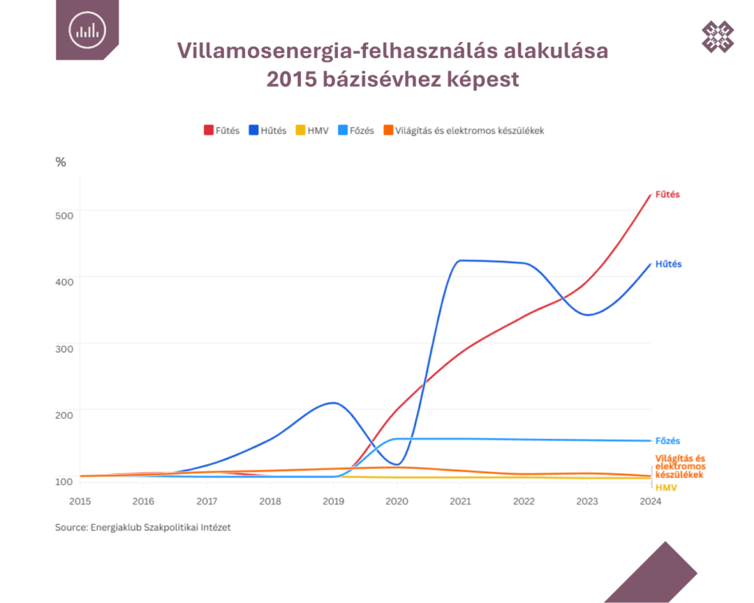 | © Energiaklub Szakpolitikai Intézet
Eredeti tartalom: Másfélfok
Továbbította: Helló Sajtó! Üzleti Sajtószolgálat
Ez a sajtóközlemény a következő linken érhető el:

